## Тест-требования

Разрабатываемая программа предполагает множества исходов при выполнении конкретных действий, поэтому ручное тестирование является оптимальным вариантом проверки работоспособности программы.

1. Подвергнуть проверке функциональность ввода значения количества элементов в массиве.
2. Подвергнуть проверке функциональность корректности ввода значений для элементов массива.
3. Подвергнуть проверке функциональность сортировки массива.
4. Подвергнуть проверке функциональность вывода массива на экран.
5. Подвергнуть проверке функциональность вывода массива в файл.

## Тест-план

По тест-требованиям, заданным ранее, был составлен тест-план, обеспечивающий полное и всеобъемлющее покрытие требований, данный план представлен далее:

Тестовый пример 1.

Требования 1.

Описание теста: в данном тесте проверяется ввод корректных данных для задания размера массива.

Входные данные:

1. Размер массива: 3

Ожидаемый результат: создан массив из трех элементов.

Сценарий выполнения:

1. Запустить приложение.
2. Ввести в консоль цифру 3.
3. Нажать Enter.
4. Обратить внимание на следующее сообщение в консоли.

Тестовый пример 2.

Требования 1.

Описание теста: в данном тесте проверяется ввод некорректных данных для задания размера массива.

Входные данные:

1. Размер массива: -4

Ожидаемый результат: Появление сообщения об ошибке, повторный ввод количества элементов.

Сценарий выполнения:

1. Запустить приложение.
2. Ввести в консоль цифру 3.
3. Нажать Enter.
4. Обратить внимание на следующее сообщение в консоли.

Тестовый пример 3.

Требования 2.

Описание теста: в данном тесте проверяется ввод корректных данных для элемента массива.

Входные данные:

1. Температура 36
2. Влажность 50
3. Давление 765

Ожидаемый результат: создастся элемент массива с заданными параметрами.

Сценарий выполнения:

1. Запустить приложение.
2. Ввести в консоль цифру 1
3. Ввести в консоль цифру 36.
4. Нажать Enter.
5. Обратить внимание на следующее сообщение в консоли.
6. Ввести в консоль цифру 50.
7. Нажать Enter.
8. Обратить внимание на следующее сообщение в консоли.
9. Ввести в консоль цифру 765.
10. Нажать Enter.
11. Обратить внимание на следующее сообщение в консоли.

Тестовый пример 4.

Требования 2.

Описание теста: в данном тесте проверяется ввод некорректных данных для элемента массива.

Входные данные:

1. Температура 200
2. Влажность 300
3. Давление 1567

Ожидаемый результат: после ввода данных и нажатия на кнопку Enter будет появляться сообщение об ошибке.

Сценарий выполнения:

1. Запустить приложение.
2. Ввести в консоль цифру 1.
3. Ввести в консоль цифру 200.
4. Обратить внимание на следующее сообщение в консоли.
5. Повторить ввод с корректным значением.
6. Ввести в консоль цифру 300.
7. Обратить внимание на следующее сообщение в консоли.
8. Повторить ввод с корректным значением.
9. Ввести в консоль цифру 1567.
10. Обратить внимание на следующее сообщение в консоли.
11. Повторить ввод с корректным значением.

Тестовый пример 5.

Требования 3.

Описание теста: в данном тесте проверяется работоспособность сортировки массива

Входные данные:

1. Заполнение элементов массива разными значениями

Ожидаемый результат: значения массива будут отсортированы по возрастанию

Сценарий выполнения:

1. Запустить приложение.
2. Создать массив из трех элементов
3. Заполнить значения массива разными данными
4. Убедиться в работоспособности сортировки массива

Тестовый пример 6.

Требования 4.

Описание теста: в данном тесте проверяется работоспособность отображения массива в консоли

Входные данные:

1. Заполнение элементов массива разными значениями

Ожидаемый результат: значения массива будут корректно отображены на экране

Сценарий выполнения:

1. Запустить приложение.
2. Создать массив из трех элементов
3. Заполнить значения массива разными данными
4. Убедиться, что отображение массива на экране корректно

Тестовый пример 7.

Требования 5.

Описание теста: в данном тесте проверяется корректность отображения элементов массива в созданном файле.

Входные данные:

1. Заполнение элементов массива разными значениями

Ожидаемый результат: значения массива будут корректно отображены в созданном файле

Сценарий выполнения:

1. Запустить приложение.
2. Создать массив из трех элементов
3. Заполнить значения массива разными данными
4. Убедиться, что отображение массива в созданном файле корректно.

Результаты тестированные

Тестовый пример 1.

Требования 1.

Описание теста: в данном тесте проверяется ввод корректных данных для задания размера массива.

Входные данные:

1. Размер массива: 3

Ожидаемый результат: создан массив из трех элементов.

Сценарий выполнения:

1. Запустить приложение.
2. Ввести в консоль цифру 3.
3. Нажать Enter.
4. Обратить внимание на следующее сообщение в консоли.

Полученные данные показаны на рисунке:

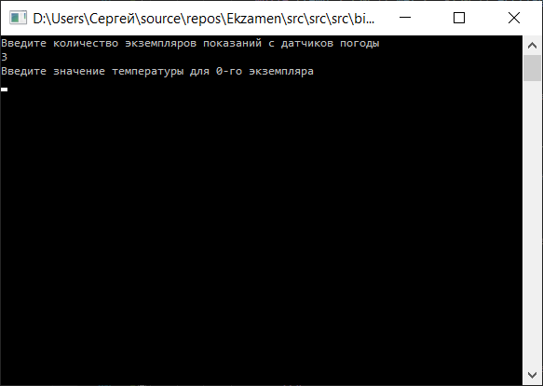

Рисунок 1 – результат первого теста

Вывод: тест пройден

Тестовый пример 2.

Требования 1.

Описание теста: в данном тесте проверяется ввод некорректных данных для задания размера массива.

Входные данные:

1. Размер массива: -4

Ожидаемый результат: Появление сообщения об ошибке, повторный ввод количества элементов.

Сценарий выполнения:

1. Запустить приложение.
2. Ввести в консоль цифру 3.
3. Нажать Enter.
4. Обратить внимание на следующее сообщение в консоли.

Вывод: тест пройден

Тестовый пример 3.

Требования 2.

Описание теста: в данном тесте проверяется ввод корректных данных для элемента массива.

Входные данные:

1. Температура 36
2. Влажность 50
3. Давление 765

Ожидаемый результат: создастся элемент массива с заданными параметрами.

Сценарий выполнения:

1. Запустить приложение.
2. Ввести в консоль цифру 1
3. Ввести в консоль цифру 36.
4. Нажать Enter.
5. Обратить внимание на следующее сообщение в консоли.
6. Ввести в консоль цифру 50.
7. Нажать Enter.
8. Обратить внимание на следующее сообщение в консоли.
9. Ввести в консоль цифру 765.
10. Нажать Enter.
11. Обратить внимание на следующее сообщение в консоли.

Результат показан на рисунке 2.

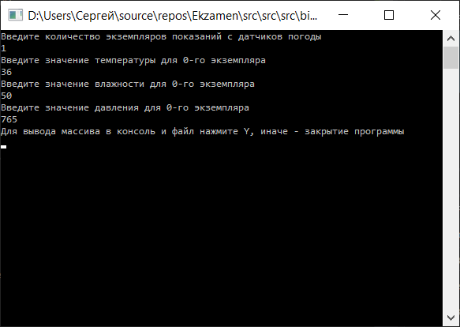

Рисунок – результат третьего теста

Тестовый пример 4.

Требования 2.

Описание теста: в данном тесте проверяется ввод некорректных данных для элемента массива.

Входные данные:

1. Температура 200
2. Влажность 300
3. Давление 1567

Ожидаемый результат: после ввода данных и нажатия на кнопку Enter будет появляться сообщение об ошибке.

Сценарий выполнения:

1. Запустить приложение.
2. Ввести в консоль цифру 1.
3. Ввести в консоль цифру 200.
4. Обратить внимание на следующее сообщение в консоли.
5. Повторить ввод с корректным значением.
6. Ввести в консоль цифру 300.
7. Обратить внимание на следующее сообщение в консоли.
8. Повторить ввод с корректным значением.
9. Ввести в консоль цифру 1567.
10. Обратить внимание на следующее сообщение в консоли.
11. Повторить ввод с корректным значением.

Вывод: тест пройден.

Тестовый пример 5.

Требования 3.

Описание теста: в данном тесте проверяется работоспособность сортировки массива

Входные данные:

1. Заполнение элементов массива разными значениями

Ожидаемый результат: значения массива будут отсортированы по возрастанию

Сценарий выполнения:

1. Запустить приложение.
2. Создать массив из трех элементов
3. Заполнить значения массива разными данными
4. Убедиться в работоспособности сортировки массива

Вывод: тест пройден.

Тестовый пример 6.

Требования 4.

Описание теста: в данном тесте проверяется работоспособность отображения массива в консоли

Входные данные:

1. Заполнение элементов массива разными значениями

Ожидаемый результат: значения массива будут корректно отображены на экране

Сценарий выполнения:

1. Запустить приложение.
2. Создать массив из трех элементов
3. Заполнить значения массива разными данными
4. Убедиться, что отображение массива на экране корректно

Вывод: тест пройден.

Тестовый пример 7.

Требования 5.

Описание теста: в данном тесте проверяется корректность отображения элементов массива в созданном файле.

Входные данные:

1. Заполнение элементов массива разными значениями

Ожидаемый результат: значения массива будут корректно отображены в созданном файле

Сценарий выполнения:

1. Запустить приложение.
2. Создать массив из трех элементов
3. Заполнить значения массива разными данными
4. Убедиться, что отображение массива в созданном файле корректно.

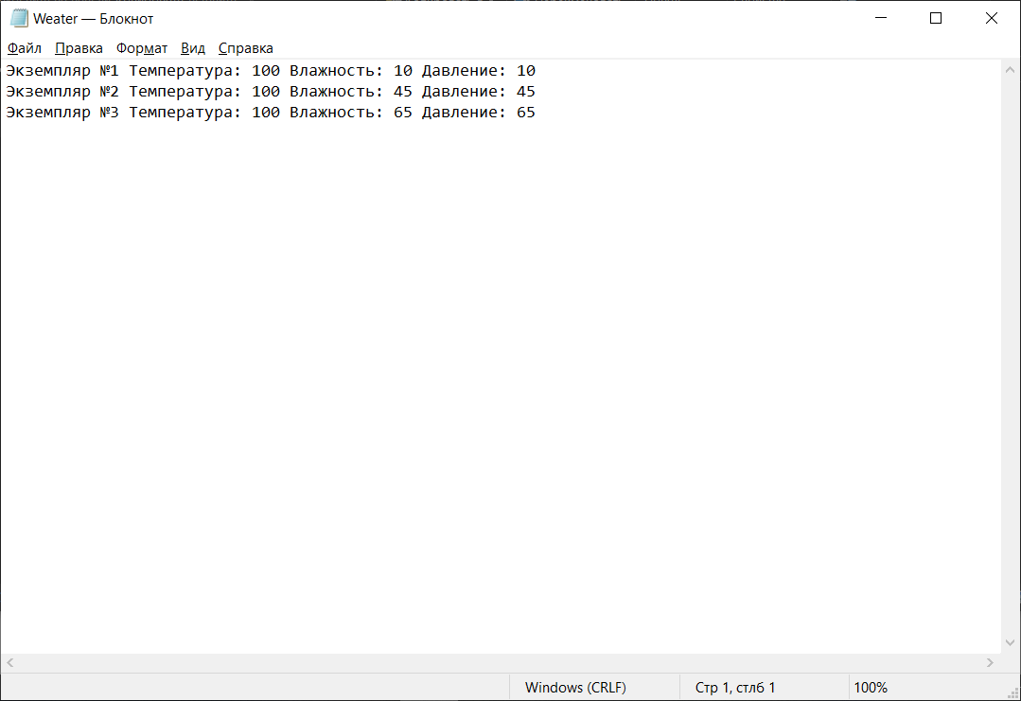

Рисунок 3 – результат теста №7

Вывод: тест пройден.